2017. 7. 31

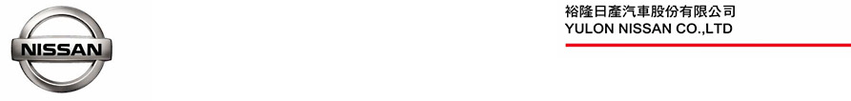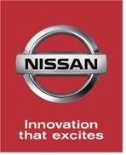

**尼莎颱風襲台**

**NISSAN提供免費拖吊及維修零件工資8折優惠專案**

為因應尼莎颱風襲台，裕隆日產汽車自即刻起提供NISSAN車主因風災受損車輛維修零件與工資8折優惠，凡此次颱風所造成之車輛損害，如車輛泡水、樹木招牌砸落或其他形式損害皆適用於此優惠專案，裕隆日產以實質回饋並體恤所有因颱風而使愛車蒙受損失的NISSAN車主。

裕隆日產表示，凡因尼莎颱風豪雨淹水或強風影響受損故障的NISSAN車輛，只要撥打0800-088888客服專線請求救援(註1)，NISSAN將協助免費拖吊受損車輛至距離最近的NISSAN服務廠。此外，裕隆日產也同時針對NISSAN感心服務卡卡友推出「十分感心分期專案」，使用感心服務卡支付車輛受損維修費用，可享有10期免息零利率分期優惠。

裕隆日產特別提醒所有車主，颱風豪雨來臨時，應避免將愛車停放在低窪處、容易積水及地質不穩定之河邊溪邊等處，萬一愛車不幸因泡水故障，則依浸水程度而有不同處理方式(註2)，尤其當車輛浸水已達輪胎高度二分之一以上時，請不要發動引擎行駛，盡可能以拖吊方式移動車輛，並盡速將愛車送至服務廠詳細檢查。

註1：裕隆日產汽車救援協助專線：0800-088888或洽全國經銷公司服務廠。

註2：裕隆日產汽車建議車輛因淹水故障的處理方法：

依浸水程度的處理程序：

一、水面高度到輪胎四分之一：

關閉冷氣，發動引擎駛離淹水區，輕踩煞車數次，以使煞車系統回復正常。無須特別維修。

二、水面高度到輪胎二分之一：

1. 盡可能以拖吊方式移動車輛。

2. 如果要發動車輛，應先關閉冷氣，啟動引擎，慢速行駛。

3. 車輛應儘速到服務廠檢查，或視必要確認引擎、變速箱、差速器等重要系統是否受損，並對輪軸及煞車系統做完整詳細的檢查。

4. 車輛浸水高度超過輪胎二分之一時：

即使水已退，也需經技師檢查確認相關機件內部未進水後，才可發動引擎，以避免內部管路或油品受污染或水積存在系統內，貿然啟動機件運轉可能讓機件受損更嚴重。

三、水面高度到輪胎四分之三以上(車內進水)：

1. 不可以發動引擎，以免引擎進水受損。

2. 撥打0800-088888客服救援專線或電話聯絡NISSAN服務廠，儘速將愛車拖離淹水區。

3. 車輛各項油品應予更換，車輛內裝各部品應予以乾燥或更換後，測試各電子組件、各線路及系統作用是否正常。

# # #